플라스틱의 유해성과 사용 저감을 위한 교육 방안
(제목: 15pt, 진하게)

목차(12pt)
1. 서론 (9pt)
2. 플라스틱 소비량의 증가
2.1. 일회용 플라스틱 소비
2.2. 배달 앱 이용에 따른 플라스틱 소비
3. 플라스틱의 유해성
3.1.
3.2.
4. 플라스틱 사용 저감을 위한 교육 방안
4.1.
4.2.
5. 결론
참고 문헌

1. 서론 (큰제목: 13pt, 진하게)
플라스틱(Plastic)이라는 말은 그리스어 ‘plastikos’와 라틴어 ‘plasticus’에서 유래하였다. 이 말은 ‘ 성형할 수 있는, 거푸집으로 조형이 가능한’이라는 뜻이다. (중략) (본문: 10pt)
이 보고서에서는 플라스틱의 소비 현황을 정리하고 이로 인한 유해성에 주목하여 교육적 측면에서 플라스틱의 사용 저감을 위한 방안을 모색하고자 한다. (중략)

2. 플라스틱 소비량의 증가 (큰제목: 13pt, 진하게)

2.1. 일회용 플라스틱 소비 (중간제목: 12pt, 진하게)

<표 1> 표 제목 (10pt)

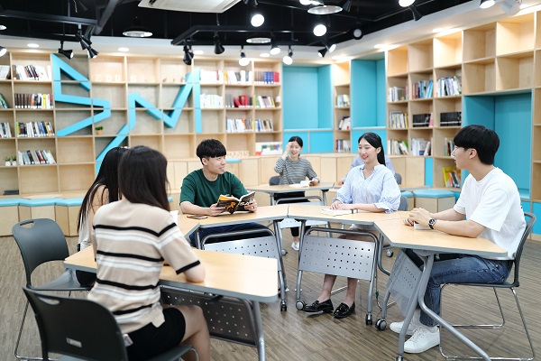
<그림 1> 그림 제목 (10pt)

참고 문헌 (13pt, 진하게)
(참고 문헌 목록을 작성하세요. 목록 글씨: 10pt)

각주(9pt)

